VIETNAM NATIONAL UNIVERSITY
HANOI SCHOOL OF BUSINESS AND MANAGEMENT
----------------o0o---------------


BÁO CÁO 1
TÌM HIỂU VỀ CÔNG VIỆC CỦA TESTER
Môn: Lập trình ứng dụng CNTT trong kinh doanh
Giảng viên: Ngô Trung Kiên
Sinh viên: Nguyễn Tiến Hưng
Mã số sinh viên: 21080038
Lớp: MET03

Table of Contens
1. Tester là gì? 3
2. Vai trò của Tester 3
3. Công việc của Tester 4
4. Các loại kiểm thử 5
5. Công cụ Tester thường sử dụng 6
6. Kết luận 9
Tài liệu tham khảo 10

1. Tester là gì?

Tester, hay còn gọi là người kiểm thử phần mềm, là chuyên gia chịu trách nhiệm đánh giá chất lượng sản phẩm phần mềm thông qua quá trình thực thi có hệ thống các ca kiểm thử, phát hiện lỗi và xác minh rằng sản phẩm đáp ứng các yêu cầu đã định. Tuy nhiên, quan niệm cho rằng Tester chỉ đơn thuần là "người tìm lỗi" đã trở nên lỗi thời. Trong môi trường phát triển phần mềm hiện đại, Tester không chỉ là người phát hiện các khiếm khuyết mà còn là người bảo vệ trải nghiệm người dùng, đảm bảo sản phẩm hoạt động ổn định, an toàn và hiệu quả trước khi đến tay khách hàng. Họ đóng vai trò then chốt trong việc duy trì uy tín của thương hiệu và sự hài lòng của người dùng. Trong các mô hình phát triển linh hoạt như Agile và DevOps, Tester được xem là thành viên tích cực của nhóm phát triển, tham gia ngay từ giai đoạn phân tích yêu cầu, thiết kế, và liên tục phản hồi chất lượng trong suốt vòng đời sản phẩm. Điều này đòi hỏi người Tester phải có tư duy phản biện sắc bén, sự tỉ mỉ đến từng chi tiết, kỹ năng giao tiếp hiệu quả, và khả năng hiểu sâu về cả nghiệp vụ lẫn công nghệ.

2. Vai trò của Tester

Vai trò của Tester trong một dự án phần mềm vô cùng đa dạng và quan trọng, vượt xa phạm vi của một "người phát hiện lỗi" đơn thuần. Trước hết, Tester được xem là người bảo vệ chất lượng, đóng vai trò như "người gác cổng" cuối cùng trước khi sản phẩm được phát hành. Họ là những người đảm bảo sản phẩm không còn lỗi nghiêm trọng, đáp ứng các tiêu chuẩn chất lượng khắt khe về hiệu năng, bảo mật và khả năng sử dụng, từ đó mang lại trải nghiệm tốt nhất cho người dùng. Bên cạnh đó, Tester còn là người đại diện cho người dùng, luôn đặt mình vào vị trí của người dùng cuối để đánh giá tính hữu ích, sự dễ dùng và tính hợp lý của sản phẩm. Họ có khả năng phát hiện những bất cập về giao diện, luồng thao tác hay thông báo lỗi mà các nhà phát triển có thể bỏ qua do đã quá quen thuộc với sản phẩm. Ngoài ra, Tester còn là người quản lý rủi ro, thông qua việc ưu tiên kiểm thử các chức năng quan trọng và các tình huống phức tạp, họ giúp nhóm dự án nhận diện và giảm thiểu rủi ro về mặt kỹ thuật, kinh doanh và bảo mật. Các báo cáo kiểm thử mà họ tạo ra cung cấp căn cứ quan trọng để ban lãnh đạo đưa ra quyết định phát hành hay trì hoãn sản phẩm. Hơn nữa, Tester còn đóng vai trò là nhà phân tích và tư vấn, họ không chỉ phân tích yêu cầu và thiết kế ca kiểm thử mà còn đưa ra các đề xuất cải thiện quy trình phát triển, quy trình kiểm thử, cũng như đề xuất các công cụ tự động hóa nhằm nâng cao hiệu quả công việc. Trong các nhóm Agile, Tester là một thành viên cộng tác không thể thiếu, tham gia vào tất cả các buổi họp như planning, grooming và retrospective. Họ cùng Product Owner viết các tiêu chí chấp nhận và kiểm thử liên tục trong từng sprint, đóng góp vào việc cải tiến chất lượng ngay từ khi mã nguồn được viết.

3. Công việc của Tester

Công việc của một Tester được thực hiện theo một quy trình bài bản, có thể chia thành các giai đoạn chính theo vòng đời kiểm thử phần mềm (STLC). Giai đoạn đầu tiên là phân tích yêu cầu và lập kế hoạch, trong đó Tester đọc và hiểu tài liệu đặc tả yêu cầu, thiết kế và các user stories để xác định phạm vi kiểm thử, các chức năng cần kiểm thử và những rủi ro tiềm ẩn. Họ cũng lập kế hoạch kiểm thử chi tiết bao gồm chiến lược, nguồn lực, thời gian, môi trường và công cụ, đồng thời ước lượng khối lượng công việc và xác định các mốc thời gian quan trọng. Tiếp theo là giai đoạn thiết kế ca kiểm thử, Tester viết các ca kiểm thử chi tiết dựa trên các kỹ thuật chuyên môn như phân vùng tương đương, phân tích giá trị biên, bảng quyết định hoặc chuyển trạng thái. Họ xây dựng bộ dữ liệu kiểm thử đa dạng, bao gồm cả dữ liệu hợp lệ và không hợp lệ, đồng thời xác định rõ tiêu chí "đạt" hay "không đạt" cho mỗi ca kiểm thử và chuẩn bị các script tự động hóa cho các ca kiểm thử lặp đi lặp lại. Giai đoạn thực thi kiểm thử là lúc Tester thực hiện các ca kiểm thử theo kế hoạch trên môi trường đã thiết lập, ghi nhận kết quả từng bước và chụp màn hình hay ghi log để minh chứng. Khi phát hiện lỗi, họ tiến hành báo cáo lỗi với thông tin rõ ràng về môi trường, các bước tái hiện, kết quả thực tế, kết quả mong đợi và mức độ ảnh hưởng. Đặc biệt, họ thực hiện kiểm thử hồi quy mỗi khi mã nguồn thay đổi để đảm bảo các chức năng cũ vẫn hoạt động tốt. Sau khi thực thi, Tester tiến hành đánh giá và báo cáo, tổng hợp kết quả kiểm thử, số lượng lỗi, mức độ nghiêm trọng và tình trạng sửa lỗi để cung cấp báo cáo tiến độ và đánh giá chất lượng cho ban quản lý và các bên liên quan, từ đó đưa ra khuyến nghị về việc phát hành hoặc yêu cầu sửa lỗi thêm. Cuối cùng, sau khi sản phẩm được phát hành, Tester vẫn tiếp tục hỗ trợ kiểm thử tại môi trường production nếu cần, xác nhận các bản vá và thu thập phản hồi từ người dùng để cải thiện quy trình kiểm thử cho các phiên bản sau. Ngoài các hoạt động chính này, Tester còn tham gia vào việc đánh giá mã nguồn từ góc độ kiểm thử, thiết lập môi trường kiểm thử và duy trì bộ ca kiểm thử tự động.
- Phân tích yêu cầu của phần mềm.
- Thiết kế Test Case.
- Thực hiện kiểm thử.
- Ghi nhận lỗi (Bug Report).
- Kiểm tra lại sau khi lập trình viên sửa lỗi.
- Lập báo cáo kết quả kiểm thử.

4. Các loại kiểm thử

Loại kiểm thử | Mô tả
Functional Testing | Kiểm tra chức năng
UI Testing | Kiểm tra giao diện
Performance Testing | Kiểm tra hiệu năng
Security Testing | Kiểm tra bảo mật

Kiểm thử phần mềm có thể được phân loại theo nhiều tiêu chí khác nhau để phù hợp với từng mục đích và giai đoạn phát triển. Theo mức độ kiểm thử, chúng ta có kiểm thử đơn vị, là quá trình kiểm tra từng đơn vị mã nhỏ nhất như hàm hay lớp, thường do chính lập trình viên thực hiện với sự hỗ trợ của các framework như JUnit hay NUnit. Tiếp theo là kiểm thử tích hợp, nhằm kiểm tra sự tương tác giữa các module, dịch vụ, cơ sở dữ liệu và API để phát hiện lỗi giao diện và luồng dữ liệu. Kiểm thử hệ thống là bước kiểm thử toàn bộ hệ thống sau khi tích hợp, trên môi trường giống với môi trường thực tế, đảm bảo đáp ứng yêu cầu chức năng và phi chức năng. Cuối cùng là kiểm thử chấp nhận, do khách hàng hoặc nhóm nghiệp vụ thực hiện để xác nhận phần mềm đáp ứng nhu cầu thực tế và sẵn sàng phát hành. Theo loại hình kiểm thử, chúng ta có kiểm thử hộp đen, trong đó Tester không biết cấu trúc mã nguồn mà chỉ tập trung vào đầu vào, đầu ra và hành vi của phần mềm dựa trên yêu cầu. Ngược lại, kiểm thử hộp trắng đòi hỏi Tester có hiểu biết về mã nguồn để thiết kế các ca kiểm thử dựa trên luồng điều khiển, luồng dữ liệu và phủ nhánh. Kiểm thử hộp xám là sự kết hợp của cả hai, thường được sử dụng cho kiểm thử API, bảo mật hoặc cơ sở dữ liệu. Theo mục tiêu, kiểm thử chức năng tập trung vào việc kiểm tra các tính năng của phần mềm có đáp ứng đúng yêu cầu hay không, như chức năng đăng nhập, tìm kiếm hay thanh toán. Trong khi đó, kiểm thử phi chức năng lại đo lường các khía cạnh như tốc độ, độ phản hồi, khả năng mở rộng dưới tải thông qua kiểm thử hiệu năng, phát hiện lỗ hổng bảo mật như SQL injection hay XSS thông qua kiểm thử bảo mật, đánh giá trải nghiệm người dùng và tính trực quan thông qua kiểm thử khả năng sử dụng, kiểm tra trên nhiều trình duyệt, thiết bị và hệ điều hành thông qua kiểm thử tương thích, và đảm bảo các thay đổi mã không làm hỏng chức năng hiện có thông qua kiểm thử hồi quy. Việc lựa chọn loại kiểm thử nào phụ thuộc vào yêu cầu cụ thể của dự án, rủi ro và giai đoạn phát triển.

5. Công cụ Tester thường sử dụng

Trong thời đại công nghệ số, người Tester hiện đại không thể thiếu sự hỗ trợ của các công cụ chuyên dụng để tăng hiệu suất, độ chính xác và khả năng lặp lại trong công việc. Về quản lý kiểm thử và theo dõi lỗi, các công cụ như Jira thường được kết hợp với các plugin như Zephyr hay Xray để quản lý dự án, backlog, theo dõi lỗi và kết nối với ca kiểm thử. TestRail và QMetry là những công cụ chuyên dụng để quản lý ca kiểm thử, thực thi và báo cáo tiến độ. Đối với tự động hóa kiểm thử, Selenium WebDriver là công cụ phổ biến nhất để tự động hóa kiểm thử giao diện web trên nhiều trình duyệt với sự hỗ trợ của nhiều ngôn ngữ lập trình. Cypress là một công cụ hiện đại khác cho kiểm thử front-end, được đánh giá cao về tốc độ và tính thân thiện với nhà phát triển. Appium là lựa chọn hàng đầu cho tự động hóa kiểm thử trên ứng dụng di động iOS và Android. Đối với kiểm thử API, Postman, SoapUI và REST Assured là những công cụ không thể thiếu. Các framework như TestNG, JUnit và NUnit được sử dụng rộng rãi cho kiểm thử đơn vị và tích hợp, thường được tích hợp vào quy trình CI/CD. Robot Framework và Cucumber hỗ trợ viết testcase theo phong cách tự nhiên cho Behavior-Driven Development. Trong lĩnh vực kiểm thử hiệu năng, JMeter là công cụ mã nguồn mở mạnh mẽ cho kiểm thử tải và hiệu năng, trong khi LoadRunner và NeoLoad là các giải pháp thương mại cho kiểm thử tải quy mô lớn. Về kiểm thử bảo mật, OWASP ZAP và Burp Suite là những công cụ hàng đầu để phát hiện lỗ hổng bảo mật ứng dụng web, còn Nessus và OpenVAS chuyên kiểm tra lỗ hổng ở mức hệ thống và mạng. Để tích hợp vào quy trình phát triển hiện đại, các công cụ CI/CD như Jenkins, GitLab CI và Azure DevOps cho phép tích hợp kiểm thử tự động vào pipeline, tự động build và chạy test mỗi khi có thay đổi mã nguồn. Docker và Kubernetes giúp tạo ra môi trường kiểm thử nhất quán và cô lập. Ngoài ra, các công cụ quản lý dữ liệu kiểm thử và mock như Mockito, WireMock để giả lập các dịch vụ phụ thuộc, cùng với Faker và DataFactory để tạo dữ liệu giả ngẫu nhiên phong phú, cũng đóng vai trò quan trọng. Việc lựa chọn công cụ phụ thuộc vào ngân sách, kỹ năng của nhóm, nền tảng công nghệ và mức độ tự động hóa mong muốn. Xu hướng hiện nay là tích hợp kiểm thử tự động vào CI/CD và tăng cường kiểm thử ở cấp độ API cũng như kiểm thử bảo mật tự động.
- Jira
- Selenium
- Postman
- GitHub
- Visual Studio Code
- Chrome DevTools

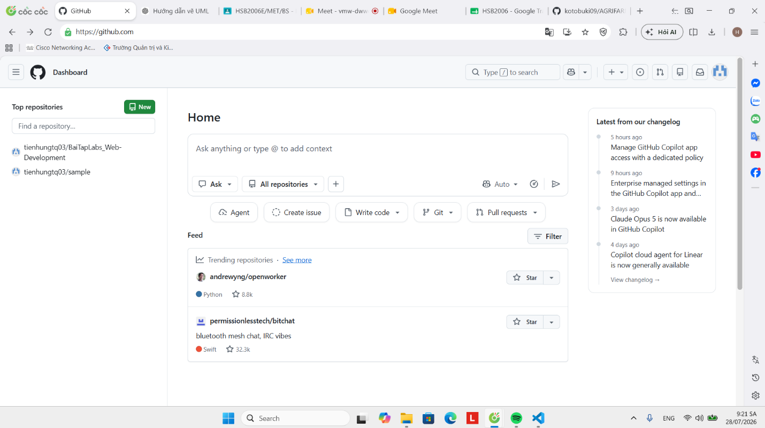
Hình 1. Đăng nhập tài khoản GitHub

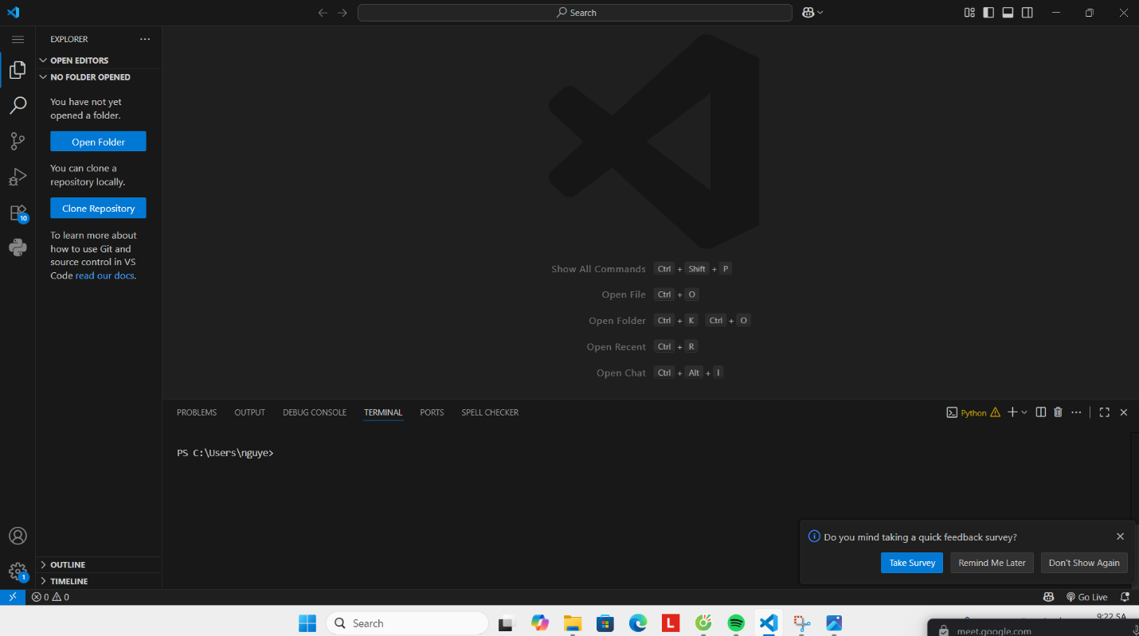
Hình 2. Visual Studio Code đã được cài đặt

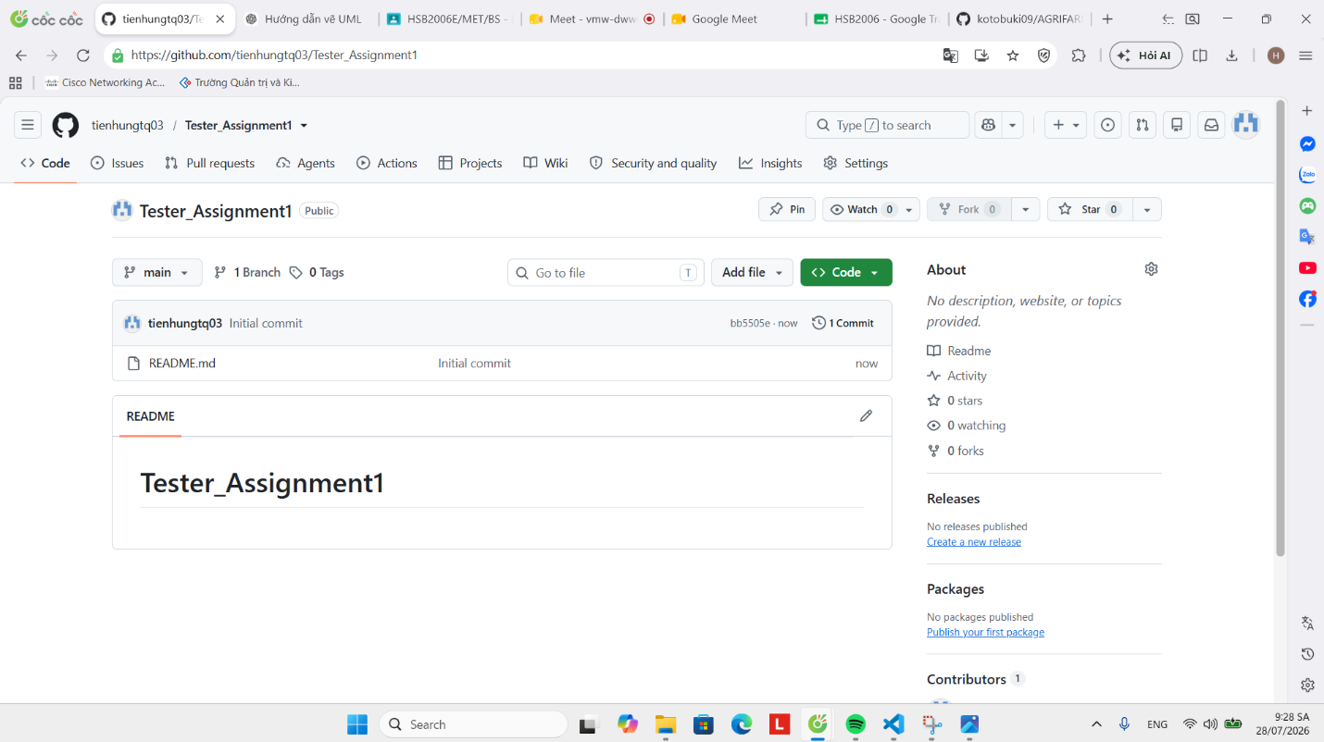
Hình 3. Repository Tester_Assignment1 trên GitHub
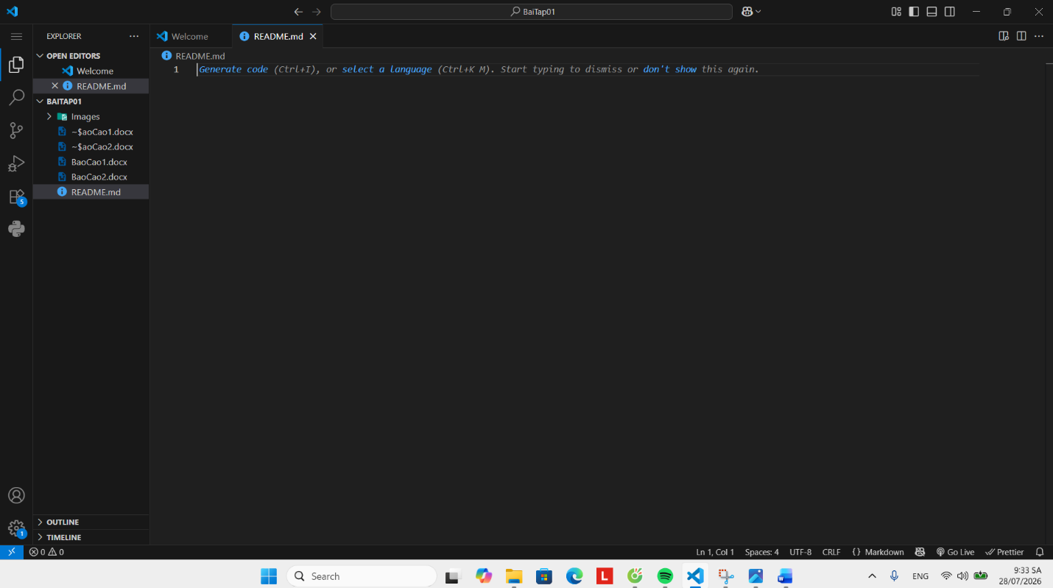
Hình 4. Cấu trúc thư mục bài tập trong VS Code

6. Kết luận

Nghề Tester đã và đang có sự chuyển mình mạnh mẽ từ một vai trò thụ động "bắt lỗi" sang một chức danh chiến lược, đóng góp tích cực vào toàn bộ vòng đời phát triển phần mềm. Cùng với xu hướng Agile và DevOps, Tester ngày càng được trang bị kỹ năng lập trình để thực hiện tự động hóa, hiểu sâu về kiến trúc hệ thống, bảo mật và phân tích dữ liệu để đưa ra quyết định chất lượng dựa trên bằng chứng. Những thách thức lớn đặt ra cho người làm kiểm thử bao gồm áp lực thời gian khi sản phẩm cần ra mắt nhanh nhưng kiểm thử vẫn phải đảm bảo chất lượng, sự phức tạp của các hệ thống phân tán, vi dịch vụ và điện toán đám mây tạo ra nhiều tầng tương tác đòi hỏi kiểm thử sâu rộng, tình trạng thiếu kỹ năng tự động hóa khiến nhiều tổ chức gặp khó trong việc xây dựng và duy trì bộ kiểm thử tự động bền vững, và sự thay đổi yêu cầu liên tục đòi hỏi Tester phải thích ứng nhanh, cập nhật ca kiểm thử liên tục. Tuy nhiên, đây cũng là cơ hội để người Tester trở thành một "kỹ sư chất lượng" thực thụ với khả năng làm việc đa nhiệm, thành thạo công nghệ, tư duy hệ thống và kỹ năng giao tiếp tốt. Trong tương lai, ranh giới giữa nhà phát triển, người kiểm thử và vận hành sẽ ngày càng mờ đi, và người làm kiểm thử nếu không ngừng học hỏi sẽ giữ vị trí then chốt trong việc đảm bảo sự thành công của sản phẩm phần mềm. Tóm lại, nghề Tester là một ngành nghề đầy thử thách nhưng cũng vô cùng hấp dẫn, mở ra cơ hội phát triển sự nghiệp bền vững trong kỷ nguyên số.

Tài liệu tham khảo

1. Viblo Asia. "Vai Trò Của Một Tester Trong Phương Pháp Phát Triển Phần Mềm Agile." https://viblo.asia
2. AIA Vietnam. "Tester là gì? Vai trò và những kỹ năng cần thiết của một Tester." https://www.aia.com.vn
3. TopCV. "Tester là gì? Mô tả công việc và kỹ năng cần thiết." https://www.topcv.vn
4. ITviec. "Tester là gì? Những kỹ năng quan trọng mà một Tester giỏi cần có." https://itviec.com
5. CodeGym. "Vai trò của kiểm thử phần mềm." https://codegym.vn
6. Dcorp Talent. "Tester - Nghề 'gác cổng' phần mềm." https://dcorp.talent.vn
7. Tech Cybozu. "Các Cấp Độ Kiểm Thử Phần Mềm (Test Levels)." https://tech.cybozu.vn
8. Viblo Asia. "Kiểm thử phần mềm: Các loại kiểm thử (Test types) và kiểm thử bảo trì." https://viblo.asia
9. IT Navi. "Thông tin cần biết về các loại kiểm thử phần mềm." https://itnavi.com.vn
10. TestingVN. "Các phương pháp test hoặc các loại test (test types)." https://www.testingvn.com
11. Co-well. "10 CÔNG CỤ KIỂM THỬ PHẦN MỀM TỐT NHẤT CHO TESTER." https://co-well.vn
12. Viblo Asia. "Top 5 công cụ hỗ trợ kiểm thử phần mềm chất lượng bạn nên biết." https://viblo.asia
13. Test Mentor. "Các công cụ kiểm thử phần mềm phổ biến nhất." https://testmentor.vn
14. CodeGym. "10 công cụ kiểm thử phần mềm tốt nhất cho Tester hiện nay." https://codegym.vn
15. Cybersoft. "10 công cụ kiểm thử phần mềm hàng đầu mà mọi kỹ sư QA nên biết." https://cybersoft.edu.vn
16. ISTQB. "ISTQB Foundation Level Syllabus 4.0." https://www.istqb.org

